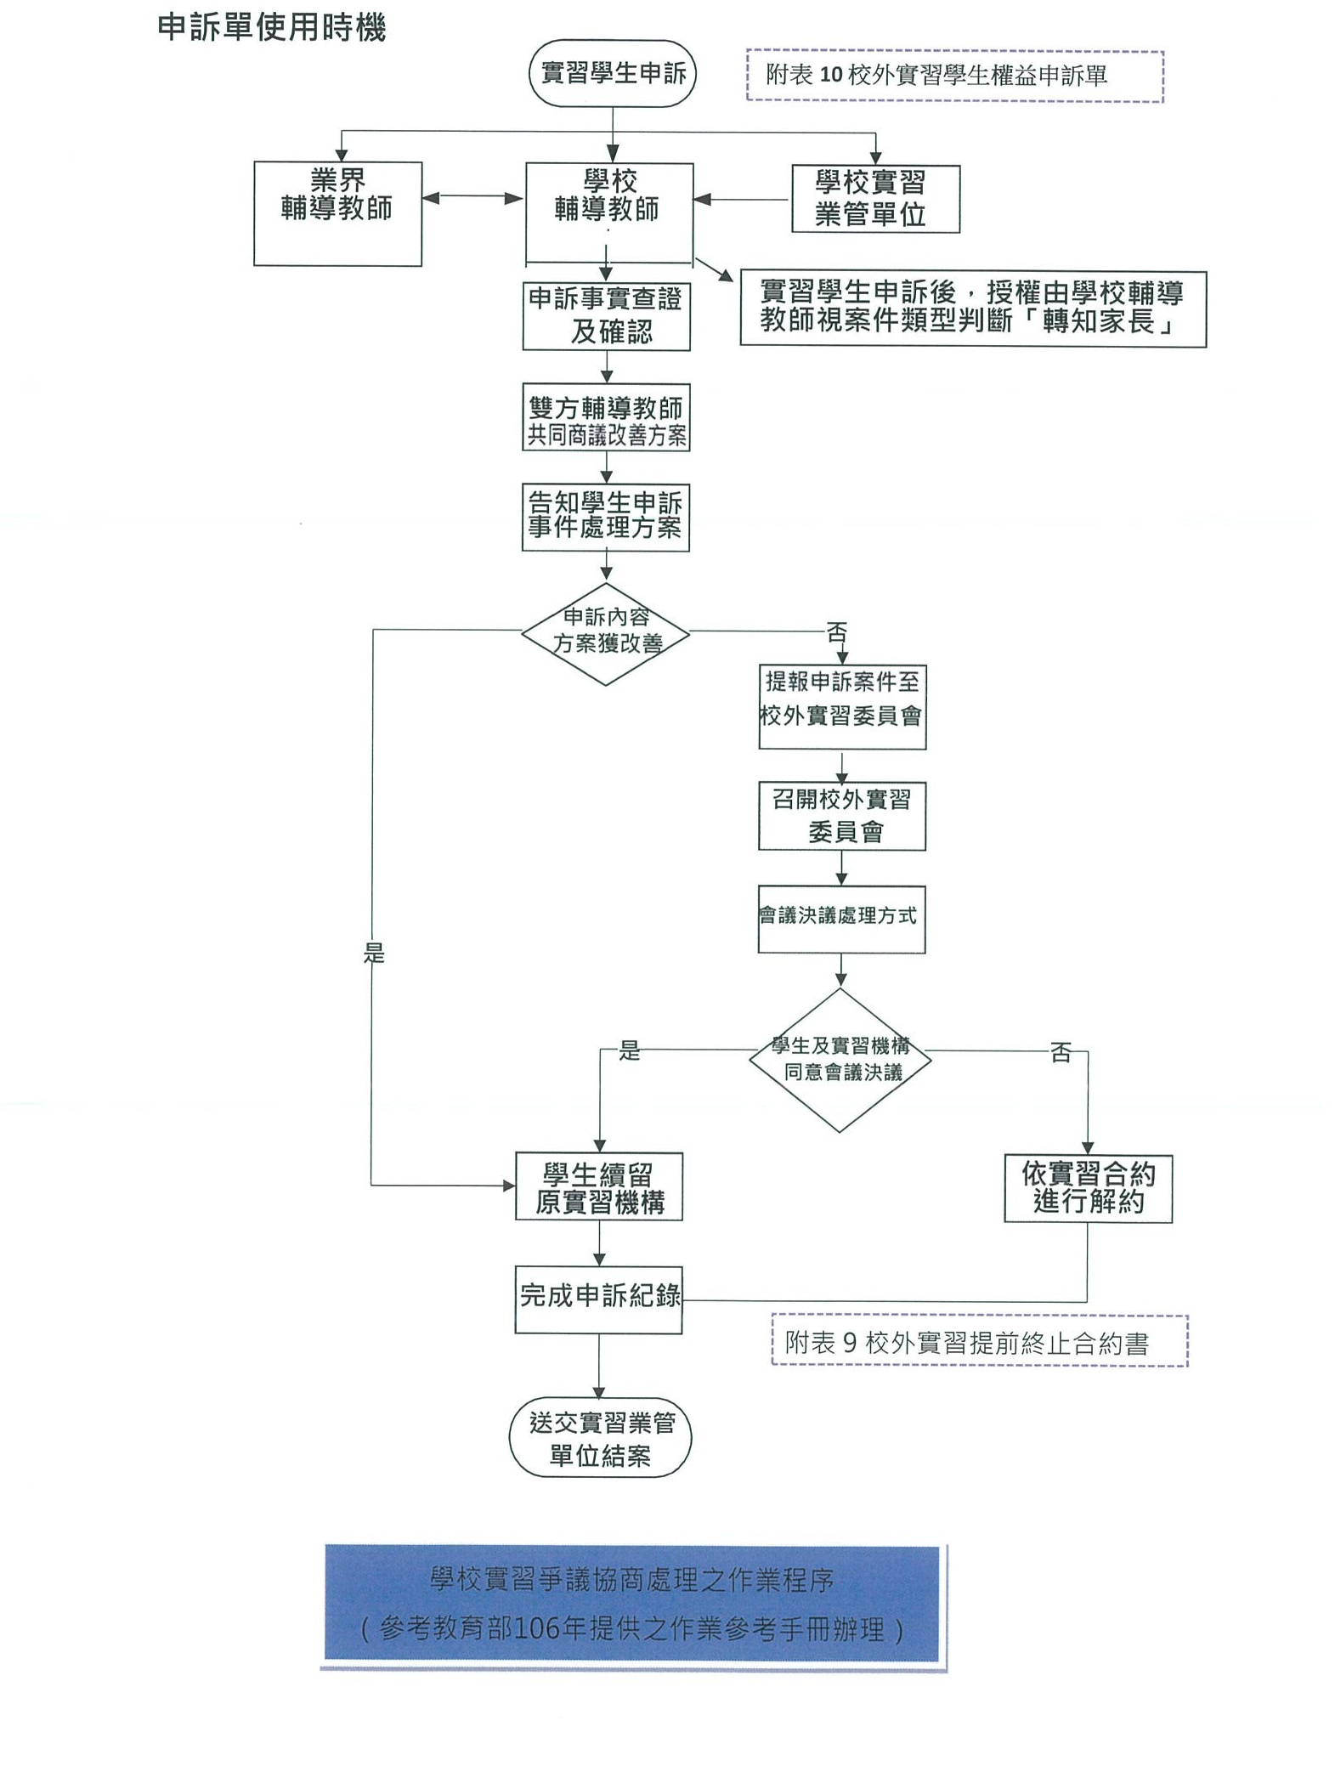
國立屏東科技大學 學生校外實習權益申訴單
*請具名據實填寫，絕對保密個人資料，凡匿名者皆不予受理。

編號： 資料填報日期： 年 月 日
學生姓名 |  | 學號
E-mail |  | 聯絡電話
實習機構
(單位)
申訴事由
事發日期 | 年 月 日 | 事發時間
事發地點
具體申訴事宜  (以上可由學生自行填寫) | 請就人、事、時、地、物作具體描述：
處理情形  (由校方填寫) | 輔導教師處理意見：
處理情形  (由校方填寫) | 主任複核：
本表由學生或輔導教師受理學生反應問題後填寫→系辦公室→系主任→課務組備查

